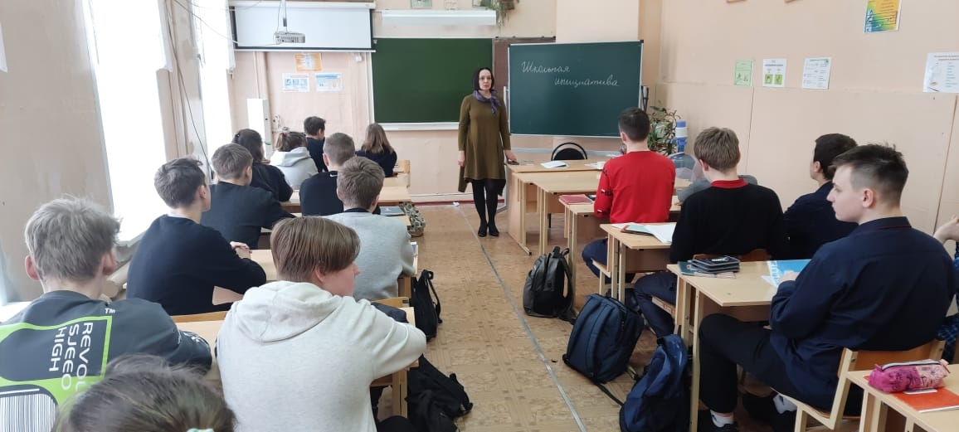
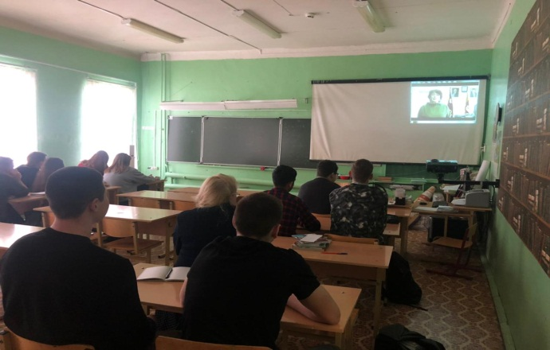
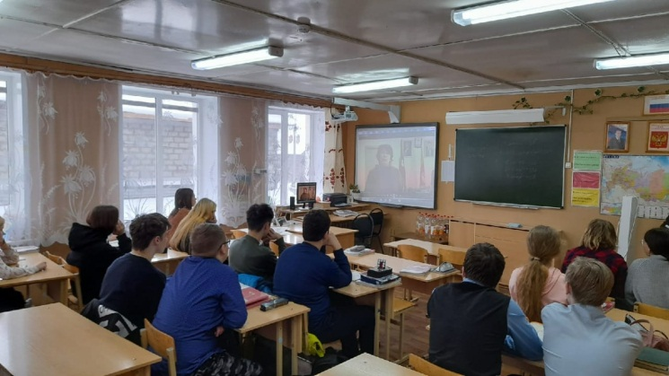
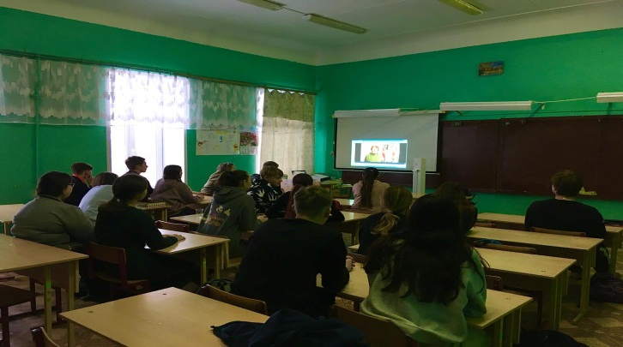

С 17 февраля по 25 февраля 2021 года в 8-11 классах прошли классные часы «Школьная инициатива», в ходе которых обучающиеся познакомились с особенностями проекта, был дан старт выдвижению идей, выбраны ребята в Школьный инициативный совет.

